Муниципальное казенное дошкольное образовательное учреждение -детский сад№6 г.Татарска.



***« Осень, с днем рождения!»***

*для детей подготовительной группы*

муз.рук. высшей квалификационной

категории: Гоцелюк И.П.

2022г.

**Цель:** Создать у детей радостное настроение.

Вызвать эмоциональную отзывчивость, способствовать **развитию**интереса к окружающему миру.

**Задачи:**

* Закреплять и расширять знания детей о приметах **осени**.
* **Развивать** творческое воображение, память, внимание, речь.
* Формировать самостоятельность, доброжелательность, коммуникабельность, готовность оказать помощь через игры.
* Воспитывать любовь к природе, трудолюбие.
* ***Действующие лица:*** Ведущая, Осень, Дождик, Кикимора,

Листопад

Дети: листики, грибочки, дождинки, зверята

* Вход детей в зал* ***под песню «ОСЕНЬ 1,2,3.»***

1. Осень. По утрам морозы

В рощах желтый листопад.

Листья около березы

Золотым ковром лежат.

В лужах лед прозрачно-синий

На листочках белый иней.

2. Наша осень хороша-

Запестрели улицы!

Мы гуляем не спеша,

Красотой любуемся!

3.Вот берёзки у дорог

С желтыми листочками.

Клен фонарики зажег,

Машет огонёчками.

4. Листья – красные огни,

Вот такие разные.

Очень разные они,

Как шары на празднике.

 **ПЕСНЯ: *«ОСЕНЯЯ» м/р№5-12г. Стр.60 в прятки* …**

5. А рябиновая гроздь

В зиму станет сладкою.

Прилетит пернатый гость,

Угостится ягодкой.

6. Расписался город наш

Осень как художница.

Дайте детям карандаш

Рисовать так хочется!

7. Ходит осень по лесам,  
 С красками и кистью.

Чтоб деревьям и кустам,

Дать окраску лисью.

8. Клен высокий порыжел,

Рыжие осины.

И багряные уже,

Ягоды рябины.

9. Пожелтела вся трава,

В золоте березы.

Мокнет рыжая тропа-

Дождики да росы.

10. Осень красок не жалей,

Радуй ярким цветом!

Мы под музыку дождей,

Провожаем лето!

**Вед:** Сегодня в нашем зале

Мы вас, друзья, собрали!

Чтоб в праздник наш осенний

Звенел бы детский смех!

**11.** Чтоб дружба не кончалась,

Чтоб музыка звучала,

А песен, танцев, шуток

Хватило бы на всех!

**12. .** Сегодня день рождения Осени

И мы не будем здесь грустить.

Пройдем по листьям осторожно

И лужицы дождем налить

**Вместе.** А сегодня в гости просим

Мы хозяйку – чудо-Осень!

*** ПЕСНЯ: «Каждый год в октябре»***

**Ведущая:** Где же осень золотая?  Вот загадка, вот секрет.

Мы тут песни распеваем,

А ее все нет и нет.

Мы не будем долго ждать,

Нужно Осень к нам позвать.

Крикнем дружно, веселей: «Осень, приходи скорей!»

**Дети:** Осень, приходи скорей!

 ***Под музыку входит ЛИСТОПАД***

**Листопад:** Приветствую всех, я Листопад,

Гостей я встретить очень рад,

Вы пришли и не стесняйтесь,

Поудобнее располагайтесь.

1. Этот столик для зверят,

Очень вас я видеть рад*! (зверята садятся за столик*)

2. Этот столик для грибочков, (*грибы садятся за стол*)

3. Этот столик для листочков, *(листики усаживаются)*

4.Здесь дождинки сядут вместе*, (дождинки садятся за столик)*

Что ж, надеюсь, все на месте.

**Вед:** Здравствуй, милый Листопад,

Посмотри-ка на ребят,

Мы сегодня наряжались

Да на праздник собирались.

Осень будем поздравлять,

Но её здесь не видать…

Именинница не в зале?

Неужели опоздали?

**Листопад:** Что вы, что вы, всё в порядке,

Не волнуйтесь вы, ребятки,

Осень скоро к нам придёт-

Праздничный пирог печёт.

Будет здесь через минутку,

Говорю я вам не в шутку.

Кто-то к нам ещё спешит,

В двери, слышите, стучит? *(Слышится стук)*

**Голос за дверью:**

Тук-тук-тук, я в гости к вам!

**Листопад:** Очень рады мы гостям!

Поскорее проходите,

Столик свой скорей займите. *(В зал входит Дождик)*

**Дождик:** Я пришёл по приглашенью

К Осени на день рожденья.

Именинница не в зале? *(ищет Осень среди детей)*

Неужели опоздал?

**Листопад:** Что вы, не переживайте,

Скоро будет, ожидайте.

Тише! Музыка звучит,

Это Осень к нам спешит!

*(Звучит странная музыка, в зал входит Кикимора в костюме Осени. В галошах, старой одежде, прикрытой листиками. Пытается всех обмануть, ввести в заблуждение)*

**Кикимора:** Здравствуйте, а вот и я,

Ждали вы меня, друзья?

Будет праздник очень жарким,

Ну, дарите мне подарки!

*(протягивает руки, лицо закрывая листиком)*

**Листопад:** Здравствуй, Осень, ты ли это?

Как-то странно ты одета…

Да и голос не похож,

Но меня не проведёшь. (*Кикимора пятится)*

**Дождик:** Сразу я тебя узнал,

На болоте я бывал,

На котором ты живёшь,

Что, меня не узнаёшь?

Я же дождик проливной,

Дождь осенний, озорной.

Знают все и там, и тут-

Тебя Кикиморой зовут.

Ты пришла без приглашенья

К Осени на день рожденья?

**Кикимора:** А скажите-ка на милость, *(открыла лицо*)

Я борюсь за справедливость.

Осень всех вас пригласила,

Про меня опять забыла.

Всех гостей здесь собрала, *(показывая на детей)*

А меня и не ждала…

И, конечно, мне обидно,

И не скрою, мне завидно…

 (*Входит Осень, звучит музыка, вносит праздничный пирог)*

**Осень:** Я уже бегу, друзья,

Всем привет, а вот и я!

Испекла пирог с малиной,

Принесла конфет корзину,

И клубничного варенья…

**Все хором:** Поздравляем с днём рожденья!

**Осень:** Ну-ка дружно, ко вперёд

Встанем вместе в хоровод! *(ставит угощенья на стол)*

*** ПЕСНЯ: «ОСЕНЬ МИЛАЯ ШУРШИ»***

*(Звучит весёлая музыка, все встают в хоровод, пляшут с именинницей. В это время Кикимора незаметно забирает пирог и варенье и убегает)*

**Листопад:** А теперь пришла пора

Дарить подарки, детвора!

**Осень:** Но сначала – угощенья!

Вот пирог, а вот … варенье…

*(понимает, что кто-то украл угощенья)*

Это что за чудеса?

Может, хитрая лиса

Утащила угощенья?

Где пирог? И где варенье?...

*(Дети кричат, что это проделки Кикиморы)*

**Листопад:** Ты пока пекла пирог,

К нам явилась на порог

Гостья нежеланная,

Кикимора не званная…

**Осень:** Вот теперь мне всё понятно…

Это очень неприятно.

Чем вас буду угощать?

Веселить и развлекать?

И какой же день рожденья

Без варенья, угощенья?... (*плачет)*

**Вед:** Осень, осень, не грусти,

Ты Кикимору прости.

Потому она и злая,

Что добра она не знает.

**Дождик:** Мы не будем унывать,

Станем Осень поздравлять!

Эй, дождинки, выходите,

Танец свой скорей дарите!

*** ТАНЕЦ: «КАПЕЛЬКИ» в 2 колонны***

**Осень**: Танец ваш, друзья, чудесный!

А теперь давайте песню

Хором дружно пропоём,

В хоровод всех позовём! ***перестраиваются в полукруг***

***ПЕСНЯ-ОРКЕСТР: «ОСЕНИ СЛЕЗИНКИ»***

**Листопад:** Дорогая наша Осень,

Ты с собой всегда приносишь

Разноцветные картины,

Крик прощальный журавлиный,

И волшебный листопад-

Я тебя поздравить рад.

Танец наш скорей встречай,

Не грусти и не скучай!

*** ПЕСНЯ-ТАНЕЦ: «РАЗНОЦВЕТНЫЕ ЛИСТОЧКИ»садятся***

**Осень:** Вот спасибо, как красиво

Танцевали всем на диво…

Вед.: Дождь из листьев осенью идет,

И такую песенку этот дождь поет!

***Песня: «Дождик Листопадничек» инд.***

ОСЕНЬ: Что за чудо-детвора!

Угощать мне вас пора,

Только вот не знаю, чем,

Я расстроена совсем…

**Вед:** Не грусти, не плачь ты, Осень,

Мы грибы сейчас попросим

Вместе дружно поиграть

Настроенье поднять!

***ИГРА: «ЧЕЙ КРУЖОК БЫСТРЕЕ СОБЕРЕТСЯ»***

**Осень:** Вот спасибо вам, ребята,

Я грибочкам очень рада,

Люблю песенки послушать,

Ну, а вы хотите кушать?

Чем вас буду угощать,

Где пирог мне новый взять?..

**Вед:** Не расстраивайся, Осень,

Мы тебя сейчас попросим

С нами вместе поиграть,

Только больше не скучать.

Эй, зверята, выходите,

Инструменты вы берите,

Заиграем вместе

В наш лесной оркестр!

*** « Лесной оркестр»*** *автор Марина Басова)*

**Осень:** Как же с вами весело,

С танцами да песнями,

Время быстро пролетело,

Угостить вас не успела…

Только что это за звук?

То -как будто в двери стук…

(*обращается к тому, кто за дверями)*

Заходите! Не стесняйтесь,

За столом располагайтесь!

Мы сейчас замесим тесто,

Испечём пирог мы вместе!

*(В зал входит Кикимора с пирогом и букетом листьев)*

**Кикимора:** Вы меня, друзья, простите,

Сильно строго не судите.

На болоте я одна,

Никому я не нужна…

Я за деревом сидела,

Да на праздник ваш глядела.

Я плясала, песни пела,

А пирог я ваш не ела…

Принесла я вам варенье,

Будет, будет угощенье!

Осень, ты меня прости,

Только больше не грусти.-

Ну, а мне уже пора,

До свиданья, детвора… (*грустно уходит*)

**Осень:** Эй, Кикимора, постой,

Станем мы дружить с тобой,

Только больше ты не злись,

С нами пой да веселись.

За пирог благодарим

И спасибо говорим.

**Листопад**: А теперь вас всех попросим

Ещё раз поздравить Осень!

Будут угощенья,

**Все хором**: Осень, с днём рожденья!

**Осень.** Угощенья принимайте

И меня все вспоминайте!

До свидания, ребята, встретимся с вами через год.



***"Наступила осень"***

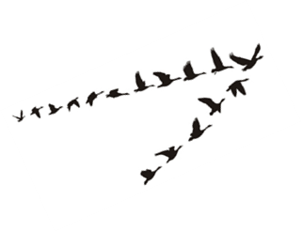

1.Наступила после лета Осень, осень.

Мы ее о разных красках спросим, спросим.

Закружился в небе листопад,

Это листики с дерев летят.

Расставаться с летом очень жаль,

Улетают птицы вдаль.

Припев. Осень, осень раз, два, три,

Ты нам краски подари.

Краски радуги-дуги

Яркие, цветные.

Осень, осень раз, два, три,

Ты нам краски подари.

Чтоб смогли раскрасить мы

Листья и в лесу грибы.

2.С неба льется чаще, чаще Дождик, дождик.

Мы раскроем поскорее Зонтик, зонтик.

Плачут тучи, тучки Кап-кап-кап.

Лица грустные у мам и пап.

Лица грустные у детворы

От осенней слякотной поры.

Припев.

3.Наступила после лета Осень, осень.

Мы ее о разных красках Спросим, спросим.

Закружился в небе листопад,

Листики с дерев летят.

Расставаться с летом очень жаль,

Улетают птицы вдаль.

Улетают птицы вдаль

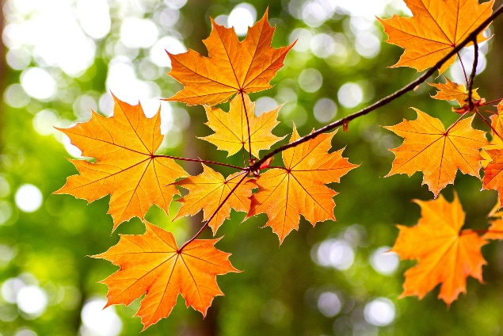 Улетают птицы вдаль

***«Осени слезинки»***

1. Осень грустная настала

Листья всюду разбросала.

Пестрым, красочным ковром

Всё укрыло под окном.

Припев: Капельки, капельки,

Капельки – дождинки.

Это с неба падают

Осени слезинки.

1. Тучки по небу гуляют

Осень плакать заставляют.

По листочкам дождь стучит

Лес осенний шелестит.



***"Осень милая, шурши" (музыка и слова М. Еремеевой)***

1.Осень очень хороша,

Хороша, хороша!

Осень ходит не спеша,

Ходит не спеша. *Идут вправо*

Есть у осени наряд

Золотой, золотой!

Удивляет всех подряд

Осень красотой. *Идут влево*

Припев: Осень милая, шурши *идут в круг*

Листьями вокруг. *Шуршат ладошками*

Провожать не спеши

Журавлей на юг! (2 раза) *идут назад и машут правой рукой*

2. Осень долго не грустит,

Не грустит, не грустит.

Даже если снег летит,

Снег с дождём летит.

Мокрым стал её наряд,

Стал он тоньше, чем был.

Всё равно огнём горят

Ягоды рябин!

Припев.

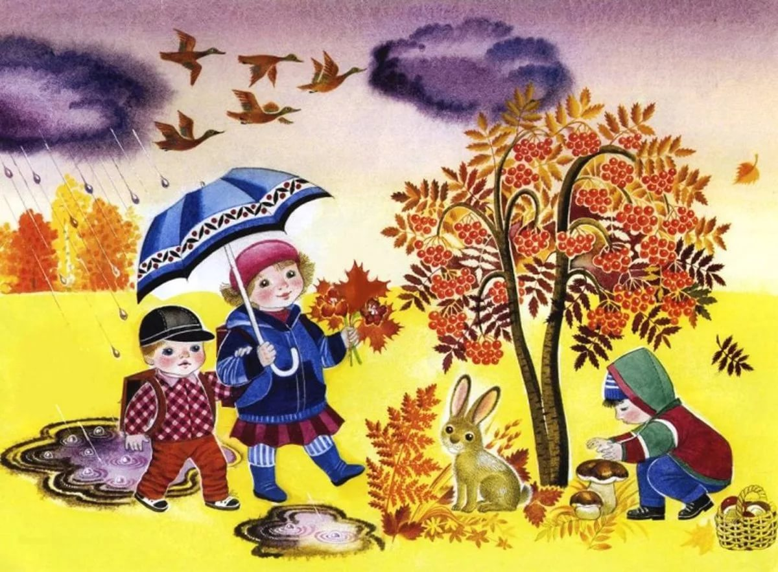

*« Каждый год в октябре» Чугайкина*

1. Каждый год в октябре

Лист красивый на дворе.

Погулять мы пойдём

И листочки соберём.

Припев: Снова осени удивляемся,

Будто первый раз с ней встречаемся.

То прекрасная и с сюрпризами,

То ненастная и с капризами.

1. Каждый год в октябре,

Стайки птичек на дворе.

Всё свистят, всё поют

Песню грустную свою.

1. Каждый год в октябре,

Дождь холодный на дворе

Мы гулять не хотим,

В тёплой комнате сидим.

***«Разноцветные листочки»*****Муз. Евтодьева**

1. Жёлтый листик с ветки клёна на траве лежит,

Жёлтый-жёлтый, как цыплёнок, на меня глядит.

Одному, наверно, скучно, вместе-веселей!

Надо нам собрать букет листиков скорей!

**Припев:**  Букет из жёлтых листьев так весел и хорош,

Букет из жёлтых листьев на солнышко похож! (2 раза)

2.Красный листик с ветки клёна на траве лежит,

Красный, как у гуся лапки, на меня глядит.

Одному, наверно, скучно, вместе-веселей,

Надо нам собрать букет листиков скорей!

**Припев:** Букет из красных листьев так весел и хорош,

Букет из красных листьев на солнышко похож!

3.Разноцветные листочки на траве лежат,

И под нашими ногами тихо шелестят.

Им одним, наверно скучно, вместе-веселей!

Надо нам собрать букет листиков скорей!

**Припев:** Букет из разных листьев так весел и хорош,

Букет из разных листьев на солнышко похож!

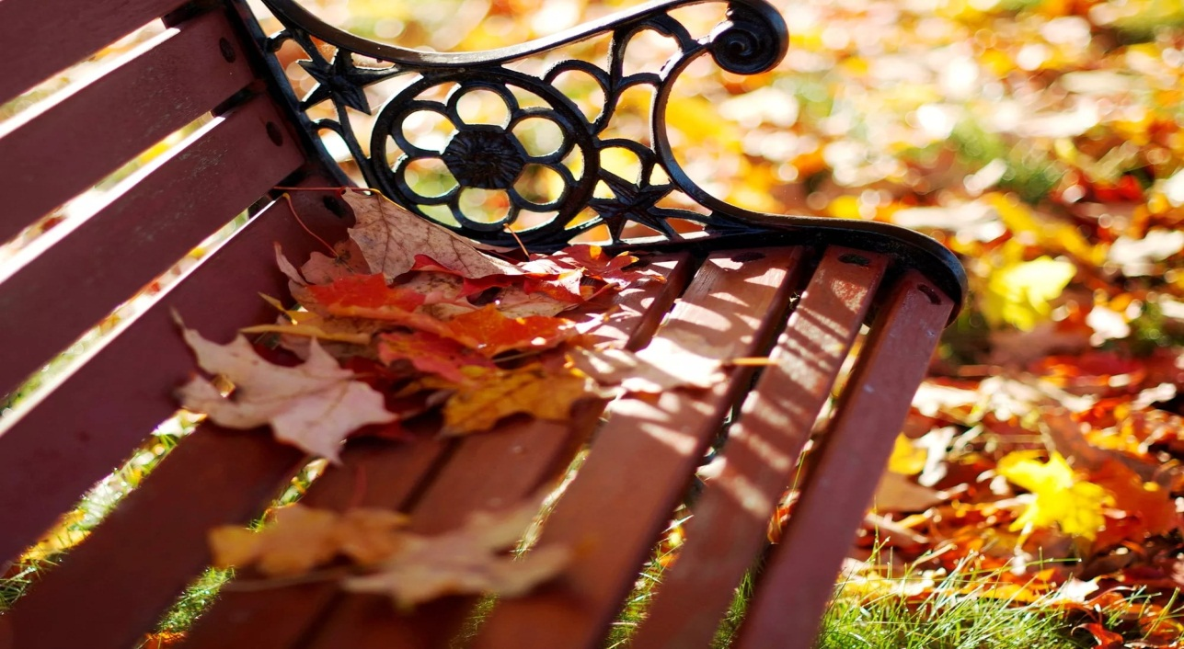

***"Дождик -листопадничек"***🍁🍃🍂 А.Чугайкина  
  
1. Дождик Листопадничек   
 Осенью идёт.  
 Дождик Листопадничек   
 Нас гулять зовёт.  
С разноцветным дождиком   
Весело гулять.  
И не надо зонтики   
На прогулку брать.  
2. Дождик Листопадничек   
 Осенью идёт.  
 Дождик Листопадничек   
 Песенку поёт.  
Ласковая песенка  
Слышится едва –   
Шу-шу-шу да шу-шу-шу,  
Вот и все слова.  
3. Дождик Листопадничек   
 Осенью идёт.  
 Дождик Листопадничек   
 В тучке не живёт.  
Что это за дождичек,  
Спросим у ребят.  
А ребята говорят –   
Это листопад.

**«Осенняя песенка»**

*Музыка и слова Л. Самохваловой*

1. Солнце прячется за тучки,                    2. Вот уж к югу потянулся

Холоднеет с каждым днём.                       Журавлиный караван,

Сыплет капли дождь колючий,                 А у леса над рекою

Клён в наряде расписном.                          Лёгкий стелется туман…

               Припев: В прятки листики играют,

                              Друг от  друга убегают;

                              Словно забавляются,

                               В лужицах купаются.

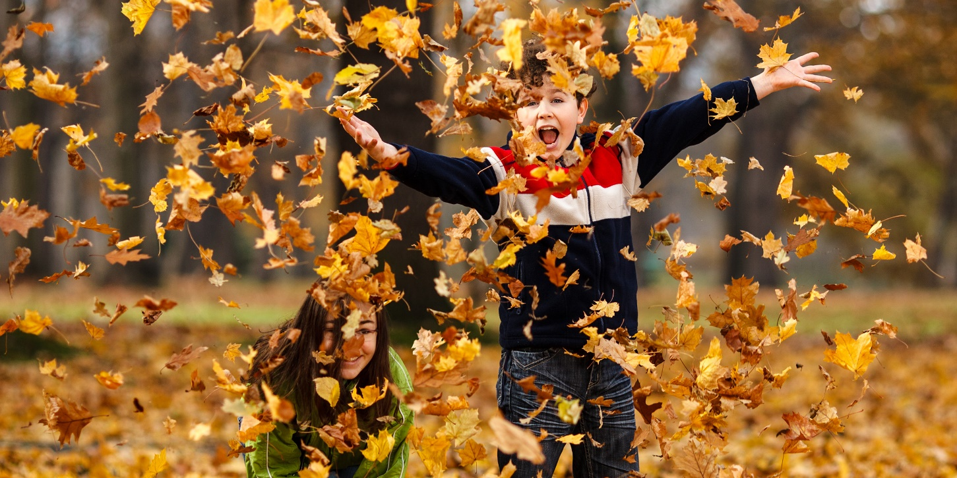

***«ОВОЩНОЙ ХОРОВОД»***   
  
1. К нам пришла на огород осень золотая \хоровод, в центре Осень\  
 И веселый хоровод с нами начинает. – 2 р.  
  
Проигрыш: все танцуют ковырялочку   
  
2. А зеленая капуста листья распустила \хоровод, в центре Осень\  
 И с фасолью хоровод до утра водила. – 2 р. \выходят капуста и фасоль\  
  
Проигрыш: капуста и фасоль водят хоровод , остальные дети хлопают.  
  
3. Покраснели помидоры и танцуют ловко \хоровод, в центре Осень\  
Относите нас скорей в ящичках в кладовку – 2 р. \выходят помидоры\  
  
Проигрыш: помидоры танцуют присядку, Осень пружинку, остальные дети хлопают.  
  
4. Огуречки как солдаты маршем все шагают \хоровод, в центре Осень\  
И все вместе овощи осень приглашают – 2 р. \выходят огурцы\  
  
Проигрыш: огурцы маршируют вместе с Осенью, остальные дети хлопают.  
  
Последний проигрыш: Осень танцует в кругу, дети водят хоровод.  
Все танцуют ковырялочку вместе с Осенью.

